

**Редакционная коллегия:**

Стефаненкова Ирина Сергеевна, педагог-психолог

**Экспертный совет:**

Юсупова Венера Амирзяновна, заведующий,

Степанова

Ирина Олеговна, зам.за.по ВиМР



**ИНФОРМАЦИОННО-**

**ПОЗНАВАТЕЛЬНЫЙ ЖУРНАЛ**

**ДЛЯ РОДИТЕЛЕЙ**

***муниципального дошкольного образовательного учреждения детского сада № 28 общеразвивающего вида***

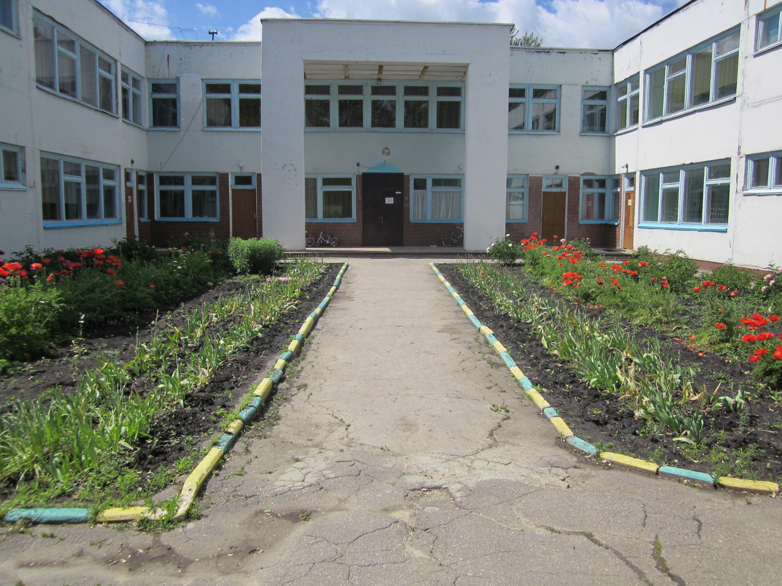

***№1, сентябрь 2024 г.***

**В этом номере:**

**«Обучаем, развиваем, воспитываем»:**

**«Как научить ребенка личной безопасности на улицах»**

**Наши праздники и события:**

* **День знаний**
* **В гости к Азбуке**
* **День Тульской области**
* **Кросс нации – 2024**
* **Спартакиада-2024**

**Советует специалист:**

**Музыкальная страничка: «Использование музыки в период адаптации детей к детскому саду»**

* **Рубрика «Семейная гостиная»**
* **Мы в социальных сетях**
* **«Умная» страничка**
* **Раскрась-ка**
* **Поздравления, объявления**
* **Картотека добрых дел**

🕯"Свеча памяти"🕯

3 сентября в День солидарности в борьбе с терроризмом прошла акция "Свеча памяти" в память о страшной трагедии в Беслане...

Воспитатель совместно с заместителем заведующего по безопасности образовательного процесса в доступной для дошкольников форме, дали представление о терроризме и его последствиях.

В завершении мероприятия была проведена викторина "Правила поведения при угрозе террористического акта", в ходе которой дети закрепили свои знания.

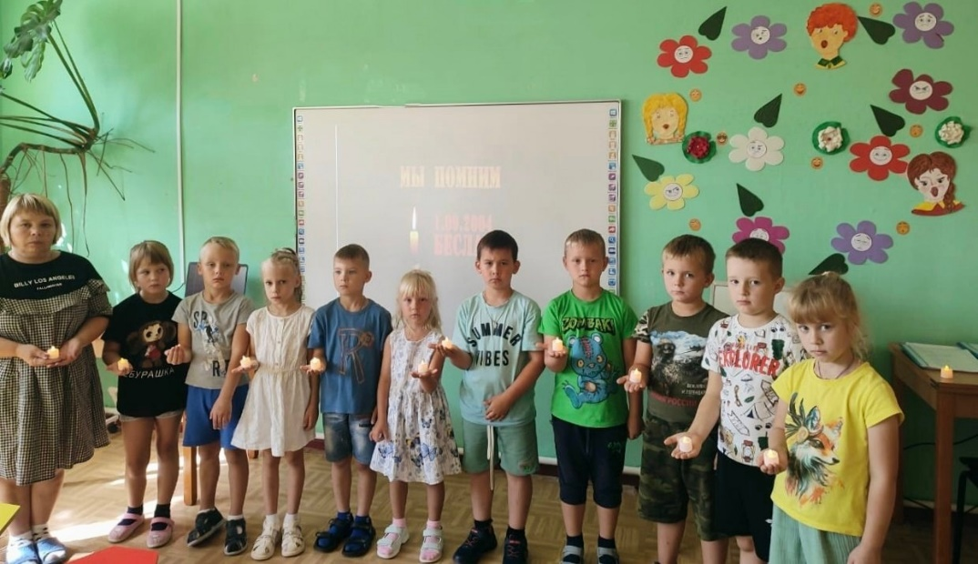





**«Обучаем, развиваем, воспитываем»:**

***«Как научить ребенка личной безопасности на улицах»***

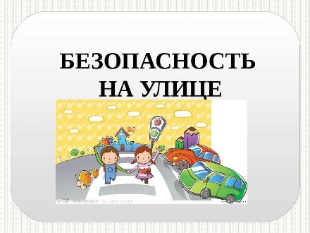Незнакомец и опасность. Если в семье есть маленький ребенок, хочется дать ему все самое лучшее, обезопасить его от всех дурных влияний внешнего мира. Одна из таких проблем - незнакомые люди. Чужие дяди и тети с плохими намерениями могут подстерегать детишек в любом возрасте. К сожалению, мы слишком часто видим по телевизору и читаем в газетах объявления о пропаже детей и другие неприятные случаи, виновниками которых становятся незнакомые люди. Как же лучше объяснить ребенку, что незнакомые люди представляют собой опасность? Вот некоторые советы для разных возрастов.

Ребенок 2-4 лет и незнакомцы. В этом возрасте малыши очень общительны и готовы разговаривать и пойти с любым человеком, который им просто улыбается. Поэтому стоит запретить ребенку говорить и уж тем более идти куда-то с незнакомцем. Проверьте, усвоил ли малыш эти правила, попросите пообщаться с ним взрослых, с которыми он не знаком. Определитесь, кто будет забирать ребенка из детского сада и запретите ему уходить с другими людьми, даже если воспитатель его отпускает.

Ребенок 5-7 лет. В этом возрасте ребенок сам может отличить, что хорошо, что плохо, где правда, и где ложь. Но, конечно же, не на взрослом уровне. В этом случае попробуйте объяснить ему, что нельзя разговаривать с незнакомцами на примере. Это могут быть даже мультфильмы. Например, "Три поросенка", "Волк и семеро козлят". В этом возрасте дети не только гуляют на улице на расстоянии со взрослым, но и часто остаются дома одни, что на руку квартирным ворам. Почаще рассказывайте ребенку случаи из жизни, читайте ему хронику происшествий. Научите сына или дочь хотя бы держать дистанцию при случайном разговоре с незнакомым человеком - не менее двух метров, чтобы в случае чего ребенок мог просто убежать.

Надо помнить Правила четырех «НЕ»

НЕ разговаривать с незнакомцами и не впускать их в дом!

НЕ заходить с незнакомцами в лифт и подъезд!

НЕ садиться в машину к незнакомцам!

НЕ уходить на улице далеко от взрослых В каких ситуациях всегда отвечать «нет» Если тебе предлагают зайти в гости или подвезти до дома, пусть даже это будет сосед. Если за тобой в школу или в детский сад пришел посторонний, а родители тебя не предупреждали. Если в отсутствие родителей пришел малознакомый человек, впускать его в квартиру или идти с ним куда-нибудь. Если новый человек угощает чем-то.

**Наши праздники и события:**

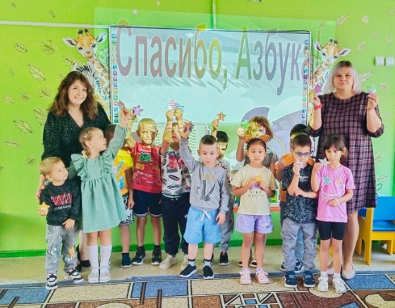 **В Международный день распространения грамотности** в детском саду прошел интерактивный праздник-игра "В гости к Азбуке!" Провели мероприятие педагог-психолог и учитель -логопед. Дети отгадывали загадки, угадывали буквы, складывали пазлы, искали ошибки в названиях сказок и играли в активную игру "Покажи букву".

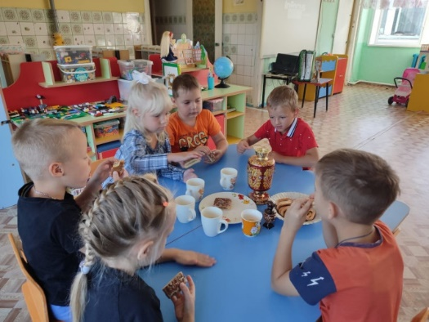За активность и правильные ответы, дошкольники получили отличительные звёздочки. Такой яркий и красочный праздник запомнился ребятам, и ещё раз подчеркнул важность знания Русской Азбуки.

**День Тульской области** – это праздник, который является важным культурно - историческим событием, поэтому дети подготовительной группы весело и познавательно провели этот день.

Узнали много интересного из истории города мастеров, поиграли в дидактические игры и даже побывали в гостях у дедушки Филимона.

Какой же праздник без чаепития с вкусным тульским пряником.

Педагоги детского сада приняли активное участие в «Кросс Нации 2024».



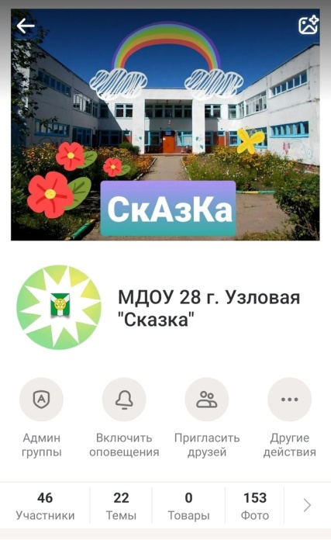

**Спасибо нашим подписчикам за добрые комментарии)))**

**А у нас уже**

**287 подписчиков**

**Рубрика «Семейная гостиная»**

В Год Семьи в детском саду состоялся праздник -День знаний, который ознаменовал начало учебного года.

Педагоги подготовили для детей и родителей насыщенную программу с играми и конкурсами.

Дети совместно с родителями с удовольствием участвовали в праздничном мероприятии, танцевали, играли, читали стихи, пели, много шутили и смеялись.

День знаний в детском саду стал не только веселым и познавательным событием, но и подарил детям и взрослым множество ярких эмоций и впечатлений.🍁 🍁 🍁

